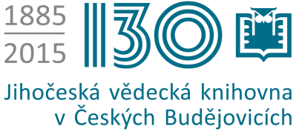

Tisková zpráva
1. 6. 2015, České Budějovice

V knihovně předají prvňáčkům osvědčení, že už jsou čtenáři
"Už jsem čtenář" takové osvědčení získají prvňáčci, kteří se zapojili do projektu s názvem "Už jsem čtenář – knížka pro prvňáčka". Zakončen tak bude celoroční projekt, do kterého se zapojilo celkem 139 prvňáčků z 6 tříd budějovických škol. Slavnostní předání proběhnou na pobočkách jihočeské vědecké knihovny v druhém a třetím červnovém týdnu. Jako odměnu dostanou děti knížku "Housličky pro medvěda" spisovatele Jiřího Žáčka a ilustrátora Vojtěcha Juríka, která byla právě pro tuto příležitost napsána a ilustrována.

Prvořadou snahou a hlavním cílem tohoto celorepublikového projektu je rozvíjet u dětí zájem
o četbu. Děti pravidelně jedenkrát v měsíci společně s třídou navštěvovaly svojí pobočku
a měly příležitost velmi tvůrčím způsobem pracovat s textem vybraných knížek. "Nejen, že si děti četly, ale vymýšlely si nebo předvídaly děj, tvořily také např. různé koláže či se pokoušely o vlastní ilustrace," říká Zuzana Hájková, náměstkyně ředitele Jihočeské vědecké knihovny a dodává, že má velkou radost z toho, kolik se letos zapojilo dětí. "Loni, kdy jsme v Budějovicích s projektem začínali, jsme měli jednu třídu s 15 dětmi a letos se zúčastnilo 6 tříd a dětí 139", zakončuje Hájková.

Projekt probíhal téměř celý školní rok od prosince do května na pobočkách knihovny ve Čtyřech Dvorech, Suchém Vrbném, Vltavě a v dětském oddělní Na Sadech.

Slavnostní vyhlášení proběhne:
Čtyři Dvory 8. 6. 2015 od 9.00 hodin
Vltava 9. 6. 2015 od 9.00 hodin
dětské oddělní Na Sadech 10. 6. 2015
Suché Vrbné 18. 6. 2015

Mgr. Petra Mašínová
Jihočeská vědecká knihovna
Lidická 1
370 01 České Budějovice
tel: 386 111 233
e-mail: masinova@cbvk.cz

